**Class Assignment 2**

2016025687 컴퓨터 소프트웨어학부 이경훈

* 기본적으로 변의 길이가 1인 정사각형이 가로 세로 60개씩 있는 xz평면이 되어 있으며, 카메라 이동이 가능한 공간으로 코드 구현을 했다. (과제 1과 똑 같은 환경)
* 파일을 화면 끌어 놓으면 glfwSetDropCallback에 해당 파일을 파싱하는데, vertex index는 **gIarr**, normal vector 정보는 **gNorma**l , vertex 정보는 **gVarr**, normal index는 **gNirr**에 저장을 해놓고, createVeretex()라는 함수에서 glDrawArray에 필요한 np array를 만들고,draw_glDrawElement함수에서 glDrawArray를 호출함으로써, 해당 파일이 그려지게 된 다. 과제 샘플에 있는 face 정보 양식 외에 비교적 다양한 obj파일을 최대한 파싱 할 수 있도록 구현했다.
* Z키를 누르면 플레그 값이 토글되어 glPolygonMode의 GL_LINE이나 GL_FILL 옵션이 render에서 선택되어 동작한다.

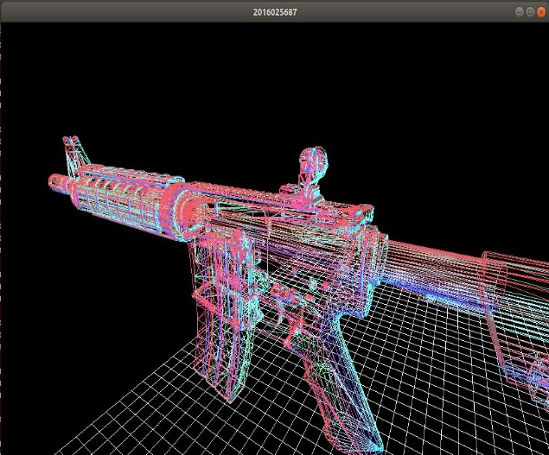

Wire frame

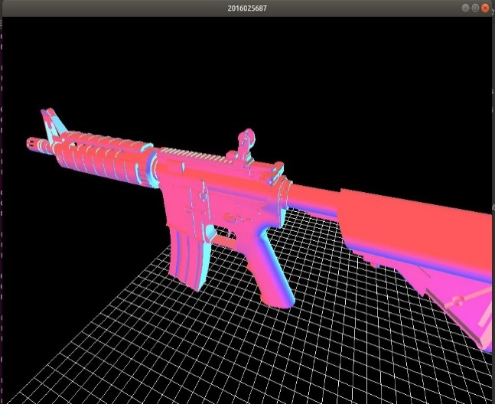

3 vertices face – solid frame

* 광원은 4개를 사용

Light3 만 SPECULAR 빠져있고, 기본적으로 DIFFUSE/SPECULAR/AMBIENT 옵션이 다 있음

Light0 -> directional light, 위치 = (10,10,10), lightcolor =(1,0,0,1)

Light1 -> diretional light, 위치 = (-10,-10,-10), lightcolor =(0,1,0,1)

Light2 -> point light, 위치 = (10,-10,-10), lightcolor =(0,0,1,1),

Light3 -> point light, 위치 = (-10,10,10), lightcolor =(.3,.5,.7,1),

Material -> color = (1,1,1,1) , shininess = 10 , GL_SPECULAR ,GL_AMBIENT_AND_DIFFUSE

**추가 요구사항 구현**

* 한 평면에 3개 이상의 vertex가 있으면, DropCallback함수에서 해당 다각형을 삼각형으로 나누어, 나눈 평면에 맞춰서 삼각형을 그리기 위한 index들을 gIarr에 추가해준다. 또한 normal vector를 가르키는 index들도 gNirr에 추가된다.

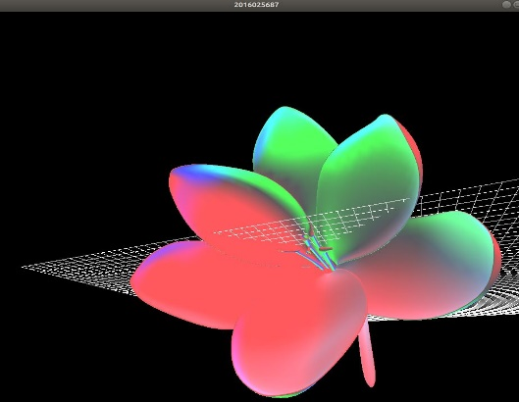

4 vertices face

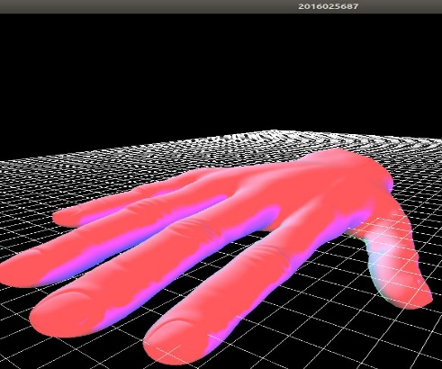

4 vertices face

* S키를 누르면 force smooth shading과, obj 파일에 있는 normal shading으로 토글을 할 수 있으다. dropcallback함수에서 각 vertex의 normal을 주변 평면의 noraml들의 평균값으로 계산되어 **gVNarr**이라는 변수에 저장된다. createVeretex2라는 함수를 사용하여, glDrawElements를 사용하기 위한 np array들을 만든다 이후 draw_glDrawElement2를 호출하여 glDrawElements를 호출함으로써 forced shading이 동작한다.

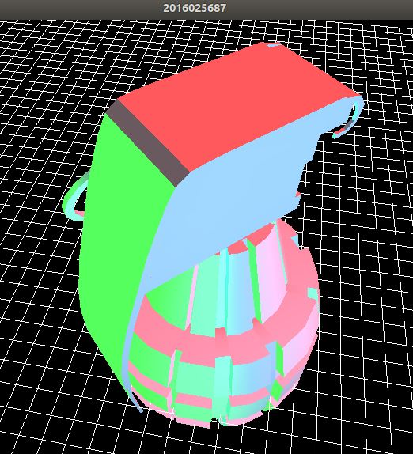

Obj file shading

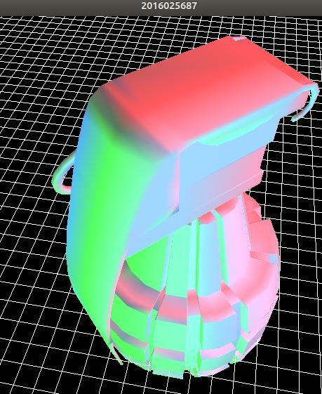

Forced smooth shading